【十二年國教素養導向教學】教學活動設計單
領域/科目 |  | 海洋教育議題融入/自然領域/綜合領域 | 教學者 |  | 蔡雯怡
實施年級 |  | 七年級 | 教學時間 |  | 三節課
單元名稱 |  | 「石花凍不凍」，品嚐海裡來的好滋味
設計理念 |  | - 本活動為跨科教案，自然領域中的分類等學習內容與綜合領域的飲食的製備與創意運用．另外著重在學習表現上的觀察與定題，計畫與執行，並培養科學的態度．  - 石花菜的東北角海岸邊的在地名產，本活動介紹這種紅藻的採集、加工曝曬的過程、及製作成石花凍的方法。並了解藻類在環境永續上的重要性。  - 想像自己是參加世界烹飪大賽台灣代表的幕後團隊，要研發出可以在最短時間結凍的石花菜以贏得比賽。  - 學生觀看石花凍烹飪的影片及老師提供的材料，找出變因，設計讓石花凍快速結凍的方法。  - 實際操作實驗，做成紀錄並畫成圖表，最後得出結論。  - 學生可以整理自己的實驗成果，並對全班發表。
學習重點 | 學習表現 | -觀察與定題po-IV-1  能從學習活動、日常經驗、及科技運用、自然環境、書刊及網路媒體中，進行各種有計畫的觀察，進而能察覺問題。  - 計畫與執行pe-IV-1  能辨明多個自變項、應變項，並計劃適當次數的測試、預測活動的可能結果。  -培養科學探究的興趣ai-IV-3  透過所學到的科學知識和科學探索的各種方法，解釋自然現象發生的原因，建立科學學習的自信心。  pc-IV-1  能理解同學的探究過程和結果（或經簡化過的科學報告），提出合理而且具有根據的疑問或意見。並能對問題、探究方法、證據及發現，彼此間的符應情形，進行檢核並提出可能的改善方案。 | 核  心  素  養 | A 自主行動  □ A1身心素質與自我精進  ■ A2系統思考與解決問題  □ A3規劃執行與創新應變  B 溝通互動  ■ B1符號運用與溝通表達  □ B2科技資訊與媒體素養  □ B3藝術涵養與美感素養  C 社會參與  □ C1道德實踐與公民意識  ■ C2人際關係與團隊合作  □ C3多元文化與國際理解
學習重點 | 學習內容 | 自然  Gc-Ⅳ-1依據生物形態與構造的特徵，可以將生物分類。  Gc-Ⅳ-2地球上有形形色色的生物，在生態系中擔任不同的角色，發揮不同的功能，有助於維持生態系的穩定。  綜合  Na-Ⅳ-3環境品質係於資源的永續利用與維持生態平衡  家Ab-Ⅳ-2  飲食的製備與創意運用  家Ab-Ⅳ-3  飲食行為與環境永續之關聯、實踐策略與行動 | 核  心  素  養
議題融入 |  | 學習目標：探究海洋科學與永續海洋資源的知海素養  學習主題：5.海洋資源與永續：實質內涵1.認識海洋資源的種類、用途和保育方法。
教材來源 |  | 網路資料、康軒自然科國中1下3-6動物界、康軒綜合1下第四主題生活好味道
教學設備/資源 |  | 投影機 電腦 學習條
學習目標 |  | 1. 學生能認識石花菜的生態特性及分類地位  2. 學生能了解採集過程及製作石花凍的方法。  3. 學生觀看製作石花凍的影片，找到讓石花凍結凍的變因。  4. 設計讓石花凍結凍的實驗。  5. 與同學實際操作實驗，記錄結果並做成圖表。  6. 能依照結果做出結論。  7. 能分享發表實驗結果。
教學活動設計
教學活動內容及實施方式 |  |  | 時間 | 備註
第一節課  - 講解上課規則:如何討論、音量控制、學生編號、黑板任務單使用方式……等等。  二、探索階段  - 引起動機：請學生想像自己是來到東北角海岸參加廚藝大賽的各國選手，廚藝大賽必須發揮在地特色製作指定題目是石花凍，因為廚藝比賽有時間限制，所以大家要研發出讓石花菜最快結凍的方法以贏得比賽。  - 教師發下ORID學習單，請同學邊聽講解邊填寫。  - 教師播放採集及加工石花菜的影片  - 並簡單介紹藻類的特色、生態地位，以及藻類分類的方法。  二、概念引介  (一)播放實驗影片  - 發下學習條、講解學習條用法(個人學習單與公用學習單差別)，並提醒同學拿到學習條後就依次在黑板任務單打勾。  - 播放煮石花菜的影片。老師並講解下一節課在實驗室中要怎麼操作，請同學寫出讓石花菜結凍會牽涉到那些變因。同學先請寫在學習條上。各組討論出最佳的答案後，寫在公用學習條上繳回，即可領到學習條二。  (二)觀察各組狀況並指導  - 老師安靜觀察各組作答的狀況，遇到有困難的介入輔導。  - 若有同學將學習條交回，檢查通過後就發給下一張學習條。  - 學習條二老師指定各組的操作變因分別是(1)加熱時間(2)加熱溫度:60度、高於90度(3)調整水跟石花菜比例  - 因各組能力及進度不同，第一節課大家的進度可能不同，若進行到學習條三結束，實驗設計完成，進度稍快的組別可以發給閱讀資料。  第一節課結束  如果沒有接續上課，請老師將學習條收回保管。  第二節課開始  - 老師準備好材料，放在教室前方，若完成學習條三的組別，可以請學生自行來取用，開始進行實驗  - 老師觀察各組實驗進行情形，程度較差的組別給予更多指示及輔導，並鼓勵他們好好將學習條一到五完成，即可達到100分．  三 概念應用  - 程度好進度快的組別給予學習條六，請他們盡量寫出答案。  - 收拾實驗材料並復原場地。請學生將學習條整理貼在A4紙，加上課前學習單，整理成一份完整的實驗紀錄留存回收學習條。第二節課結束。  第三節開始  (一)分享與報告~石花菜快速結凍分享會  1.老師跟同學說明，各組都認真研究出結果，雖然大家都是不同國家的競爭對手，但還是可以做意見交流互相分享， 大家也可以看看其他組的做法是否有問題，注意不要犯這種錯誤。  2.老師請各組製作一張實驗結果海報，要向同學報告分享實驗結果。上台報告要跟同學介紹「實驗假說、圖表資訊、結論、是否符合假說、不符合假說可能的理由」例句「我們的假說是煮的時間越久，石花凍結凍的時間越快，我們的圖表橫軸是…..，縱軸是……，根據實驗結果，若加熱5分鐘，結凍的時間是45分，若加熱十分鐘，結凍的時間是30分。結論是煮的時間越久，石花凍結凍的時間越快，符合我們的假說」  3.老師說明報告注意事項:報告時間2分鐘1分鐘提問、決定報告者、使用麥克風、同學可以協助拿海報  3.發放海報與麥克筆  4.同學開始製作海報、練習報告內容  5.老師請各組同學輪流上台報告「請第一組報告」、每組3分鐘。第一組報告時第二組在旁準備。依序上台報告，報告者結束後，可以提問。  6.老師總結同學報告內容，給予建議與肯定，並請各組回收麥克筆與海報紙 |  |  | 2分  3分  10分  5分  25分  35分  10分  3分  20分  18分  4分 | 學生專注聆聽，並依老師指示做出回應。  學生被叫到編號者能迅速反應。  學生專注聆聽  學生填寫ORID學習單  發下學習條給同學。  同學觀察後將答案寫在學習條上。  第一項寫完後才可回頭與同學討論。  同組有共識後，將結果寫在公共學習條上繳回，即可領取第二張學習條。接下來的學習條領取方法皆依此類推。完成一項後即可在黑板上進度表打勾。  學習條二為設定假說及變因  學習條三為設計實驗。  學生若完成學習條三還有時間，可發給閱讀資料讓同學參考。  學生進行實驗或繼續設計實驗，老師前往各組巡視協助。  學生至少完成學習條一到五，程度好的組別可以繼續進行到進階挑戰。  若有組別未完成學習條六，可以鼓勵他們回去試著回答看看。
參考資料：
  - 新北市中和區自強國民小學 待「石」而「凍」，熊「鈣」讚!中華民國第59屆中小學科展 國小組化學科佳作
  - 黃淑芳 (2012 JUL) 認識藻類-大自然奇妙的珍寶 科學研習雜誌
  - 紀錄觀點：海女與石花菜https://reurl.cc/Ok80VX
  - 今天煮這個：石花凍https://reurl.cc/MkxAXk
六、學生活動單：
(一)石花凍不動ORID學習單
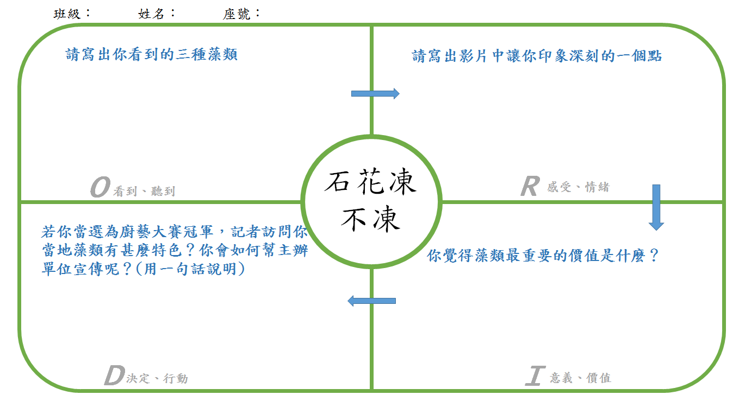

石花菜凍不凍探究課程學習條 因應裁切需要，學習條順序未依順序排列
- 觀察：找尋變因(15分)
班級： 座號： 姓名： 組別：
請觀看影片及閱讀資料，請寫出影響石花菜結凍快慢的時間可能會受到那些變因影響？
________________________________________________________

········································································
學習條二:探究主題：寫出假說(20分)
班級： 座號： 姓名： 組別：
實驗材料：
(一)各組提供200ml燒杯4個，內各有2g的石花菜。
(二)試管4支
(三)冰箱。
(四)自來水適量
我們抽到的操作變因是□1.加熱時間□2.加熱溫度:60度、高於90度□3.水跟石花菜比例
(範例：石花凍結凍時的環境溫度越低，凝結的時間會越快)
依上述範例，寫出本組的假說：
若______________，石花凍結凍的時間會變快。
本組的操作變因(A組與B組間唯一不相同的變因)是______________
控制變因是(A組與B組間保持相同的變因)是__________________________
本次活動設定實驗的應變變因為結凍時間。(如何確定石花菜已完全凝結：在上方放入2 公克重的螺帽不會下沉)
 ································ ································ ········
學習條四：作圖（20分）
班級： 座號： 姓名： 組別：
範例：



三、設計實驗(30分)
班級： 座號： 姓名： 組別：
請模仿下方示範實驗，依據你們的假說，設計實驗。
＊示範實驗：
實驗假說：石花菜結凍時的環境溫度越低，結凍的時間會越快
 | 控制變因 |  |  |  | 操作變因
 | 水量 | 石花菜g數 | 使用水 | 過濾出的石花凍液體 | 結凍時的環境溫度
A組 | 200cc | 2 | 自來水 | 10ml | 室溫(約25度)
B組 | 200cc | 2 | 自來水 | 10ml | 冰箱(約7度)

紀錄表格：
結凍時間
 |  | 1 | 2 | 平均
A組 | 室溫(25度) | 30 | 30 | 30
B組 | 冰箱(7度) | 14 | 16 | 15

我們這組的實驗假說：若________________，石花凍結凍的時間會變快。
(請把學習條二的假說抄過來這裡)
請將你的實驗設計在下方
 | 控制變因(A B組間相同的變因)  寫出越多的控制變因，你的實驗會越準確。格數請自行設定 | 操作變因(AB組間唯一不同的變因)
A組
B組
依據上方表格設定條件進行實驗，A組和B組各測_____次，將結果紀錄在下方
紀錄表格：
平均

五、結論（15%）
班級： 座號： 姓名： 組別：
範例：根據實驗結果，若石花凍凝結時放在25度的室溫下，完全凝結的平均時間是30分，若放在冰箱中(7度)，凝結的平均時間為15分，故環境溫度越低，凝結的時間比較快．
請模仿上述範例，說出你們這組的結論．
結論：___________________________________________________________________
__________________________________________________________________________
__________________________________________________________________________

學習條六:討論（加分題10分）
實驗結果是否符合假設？(10分)
答：□是。請想一想實驗有沒有甚麼可改進的地方，會讓結果更準確？
________________________________________________________
□否，請寫出不符合假設的理由。
_________________________________________________________

學習條七:同儕報告評比表(勾選)
組別/項目 | 音量 |  |  | 內容 |  |  | 儀態 |  |  | 其他優缺點(請具體描述)
組別/項目 | 清楚 | 尚可 | 不清楚 | 清楚 | 尚可 | 不清楚 | 大方 | 尚可 | 害羞
1
2
3
4
5
6
…………………………………………………………………………………………
JUMP題：閱讀補充資料(加分題10分)
請圈出下列文章中的五個關鍵字，並查出這些關鍵字的意義
石花菜細胞壁遇熱90度C以上會釋出瓊脂，它的構造是由長鏈狀瓊脂醣和瓊枝膠組成，當溫度低於45度C時，變成網狀凝膠體，即是我們俗稱的石花凍。
- 瓊脂濃度越高，凝膠速度越快，硬度越高，但若釋出過程遇到酸鹼，會因長鏈狀瓊脂醣水解而降低凝膠效果(超過30%不易凝膠)。
- 石花菜在凝膠過程遇到鈣離子或二價正電離子時凝膠效果佳。因為這些離子可以形成鍵橋，讓長鏈狀結構快速形成穩定的網狀結構。

